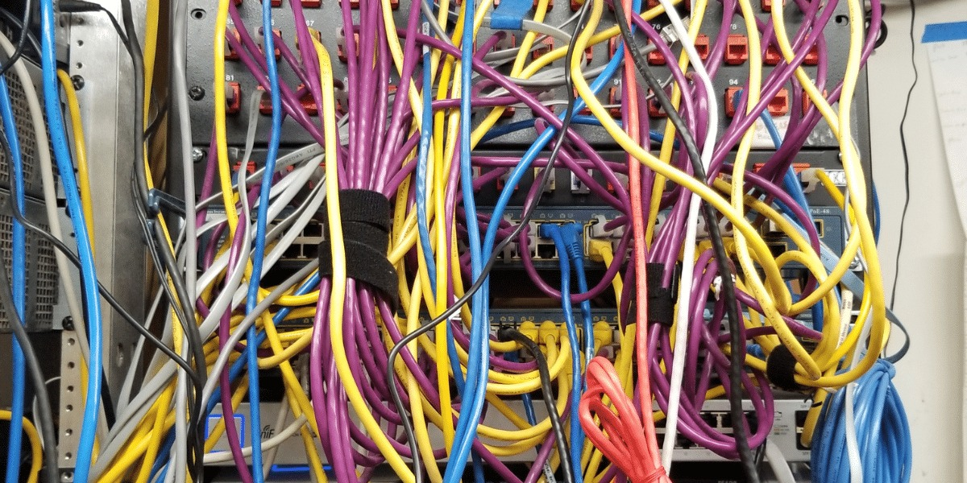

TIA-569: ESPACIOS Y CANALIZACIONES | PRINCIPALES FALLAS | ¿POR QUÉ?
CENTRALIZADO EN: | No tiene un orden especifico de colores | Al no tener un orden y de ser así al tener una falla va hacer difícil el acceso para reparar.
Ductos verticales | No cumple las normativas de radio de giro, ni separaciones | No tiene accesibilidad para llegar hacer un mantenimiento.
Recorridos horizontales | Puede causar daño en conductores y blindajes | Cuando los cables esta a si de enredados y tensos supera sus límites de curvatura.
Área de telecomunicaciones | No tiene acceso y determinación en cómo se distribuyen los cables
Radio de giro

